Технічні вимоги до оформлення проекту:
14 кегль, шрифт Times New Roman, інтервал між рядками 1,5.
Поля з усіх сторін 2 см.
Кегль в таблицях 10, інтервал 1,0.
Проект виконується в google.docs

Основні розділи:
Титулка
Створення IT-компанії з розробки мобільних ігор
(проект створення навчально-пізнавальної мобільної гри для дітей віком 9-12 “Luminare”)
Виконавці:

Відео запис пояснення до написання резюме проекту.
https://drive.google.com/file/d/1dAdzcgzdtGOtN1n74XIM3QVJlRkxO0c0/view?usp=sharing
1. Резюме
Резюме – це стислий огляд бізнес-пропозиції, призначений зацікавити інвесторів у розробленому проекті та отримання необхідної фінансової підтримки для її подальшої реалізації.
Резюме складається на основі вже готового бізнес-плану. З кожного розділу вибираються найсуттєвіші аспекти бізнесу та важливі розрахункові показники. Так, до його змісту повинні входити:
- визначення місії та ключових цілей проекту (планів на 1-3-5 років) (див.приклад);
- стислий опис галузі, у якій здійснюватиметься діяльність;
- опис основного виду діяльності;
- опис продукту (послуги)
- визначення основних конкурентних переваг даної ідеї проекту у порівнянні з конкурентами (чим відрізняється продукт від інших);
- характеристика основних споживачів пропонованого товару (цільова аудиторія);
- опис форми організації бізнесу та можливості її зміни у майбутньому;
- обсяг необхідного фінансування та джерела залучення інвестицій.
- аналіз основних економічних показників ефективності проекту та залучених інвестицій.

Приклад. Резюме проекту
Опис галузі, у якій здійснюватиметься діяльність:
ІТ-галузь у сфері розробки мобільних додатків (ігор).
Місія проекту:
Сформулювати проблему, яку вирішує продукт в глобальному сенсі.
Наприклад, Широке застосування сучасних IT-технологій для покращення якості життя в сфері освіти та саморозвитку. Навчити споживачів краще розуміти свої вчинки та характер через взаємодію з зіркою в мобільній грі.
Основний вид діяльності:
Розробка мобільних ігор
Продукт: мобільна гра для дітей віком 9-12 “Luminare”.
Цінність та конкурентна перевага продукту: (вигода або яку користь принесе) для користувача та чим відрізняється від конкурента). Зручно і швидко у власному гнаджеті отримати необхідні знання та навички у сфері астрономії та астрології через ігрові ситуації та тести за невелику плату.
Функціонал продукту:
Довідково. Функції мають бути логічно побудовані, у формі відповіді на питання: що робить система (додаток, сайт, гра і т.д.) коли користувач завантажує або заходить в систему, які дії може виконувати, щоб досяггти поставленої задачі, тобто задовольнити потребу в продукті, послузі і т.д.

Приклад №1:
- проходження тестів, щоб визначити типу особистості для подальшого проходження гри
- створення власного персонажу - зірка-товариша яка розвивається по стадіям залежно від психологічної типу особистості та участі у ситуаціях (3 рівні розвитку)
- участь у тестових ситуаціях для формування нових (або покращення існуючих) знань у сфері астрономії та астрології
- участь у тестових ситуаціях для формування нових (або покращення існуючих) знань у сфері психології, а саме: самоаналізу, позбавлення від поганих звичок, мотивація психологічного розвитку
- наявність психолога-консультанта у формі бота за такими напрямами: подолання тривожності, панічних атак тощо;
- можливість перегляду проблемної психологічної мультимедійної ситуації та отримання рекомендацій-підказок до вирішення цієї ситуації
- можливість ведення особистого щоденника
Приклад № 2 .Проект: Filmy, відеоредактор на iOS.
- Логін через Facebook, Google, Apple
- Додавання відео з галереї
- Створення нового проекту
- Обрізка відео
- Накладання кольорових фільтрів
- Додавання музики
- Додавання тексту
- Зміна розміру кадру (4:3, 16:9)
- Експорт у різній якості (360p, 480p, 720p)
- Публікація відео в соцмережі
- Таймлайни: можливість бачити всі доріжки ефектів на одному екрані та змінювати їх тривалість
- Функція Picture-in-Picture
- Хмарне сховище для файлів

Послуги ІТ-компанії - розробка та поширення пілотного проекту, а саме:
- мобільний додаток – безкоштовна версія, гра “Luminare”
- мобільний додаток Преміум версія
- вбудовані артифакти - Ігровий набір “Перша допомога”
- вбудовані артифакти Ігровий набір “Повернення до життя”
- Наклейки з зіркою-товаришем
- М’яка іграшку у формі зірка товариша

Цілі проекту:
- Бізнес-ціль:
Створити ІТ компанію у сфері розробки мобільних ігор шляхом створення та поширення пілотного проекту «Мобільна навчально-пізнавальна гра для дітей віком 9-12 “Luminare”, отримання доходів від реалізації преміум версії мобільної гри (продаж ліценцій, платна місячна підписка, продаж самої гри на окремому носії, тріал версія, продаж демо) та продажу артифактів до неї.

- Маркетингова ціль:
За 3 роки запуску пілотного проекту створення програмного продукту (мобільного додатку-гри) звоювати ринок споживачів України, який надає можливість створити та розвинути унікальну зірку-особистість з метою отримання знань та навичок у сфері астрономії, астрології та психології та реалізувати 500 завантажень (або поширення ліцензій, підписок та ін..) преміям версії мобільної гри в рік та надання супініх послуг.

Розділ 2. Маркетинговий аналіз
Для демонстрації результатів дослідження використовувати в переважній більшості табличний і графічний формат (рисунки, діаграми та ін..), а також наведені висновки до них.
2.1. Дослідження попиту споживачів (вказати прізвище студента виконавця)
56% стартапів закриваються, тому що їхній продукт не потрібен цільовій аудиторії. Це відбувається через те, що спочатку створюється продукт, а потім уже аналізується, для кого він створюється. Такий підхід не працює.

Аналізується потенційний ринок для реалізації бізнес-ідеї та сегмент споживачів, на який орієнтовано товар або послуга (на 1 сторінку).

Джерела інформації:
• сайти компаній (назви разділів, пакети послуг, аналіз рекламних кампаній);
• дослідження іншими експертами, фахівцями, компаніями (статті, новини, опитування споживачів та інші спеціалізовані ресурси);
• зворотній зв’язок – особисті опитування (власна анкета), спостреження, відгуки друзів і т.д., відгуки про аналоги на сайтах;
Стаття для аналізу ринку: 67 безкоштовних ресурсів зі статистикою для аналізу ринку та трендів в сфері ІТ.
https://skillsetter.io/blog/resources-stats

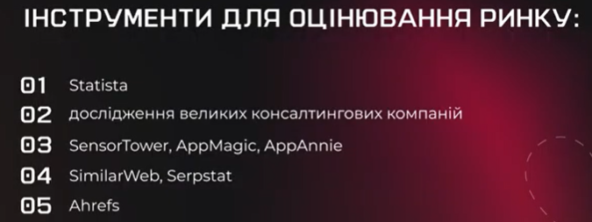

https://sensortower.com/ Завдяки цьому інструменту аналізують кількість завантажень та загальні показники конкурентів, окремі сегменти ринку, останні тренди серед інших застосунків.

2.1.1. Аналіз та дослідження попиту населення на певний вид продукції (послуги) на обраному ринку згідно обраного виду діяльності (представити декілька рисунків і таблиць з даними та аналізом за галуззю проекту, що вказана в резюме) (наприклад, ІТ-галузь у сфері розробки мобільних додатків (ігор) в Україні, Житомирській область або м. Житомир та ін..) здійснюється на основі пошуку в Інтернеті статей, постів та статистичних даних, інтернет-джерел, власних спостережень, та ін., наприклад, про:
- стан даної галузі в країні та по регіонах, провідних підприємств-виробників
- який продукт користується попитом, ціни на нього;
- рівень конкуренції на ринку;
- рівень прибутковості підприємств даного сектору,
- впровадження нових технологій та інвестицій в дану галузь,
- перспективи розвитку тощо.
(матеріал до 1 сторінки)
Можливі джерела для аналізу ринку:
https://www.businessofapps.com/data/app-data/
https://www.insiderintelligence.com/topics/#more%20industries_refid

2.2.2. Визначається сегмент споживачів.

Групове завдання 2. Провести сегментування споживачів за обраним проектом у групі
Побудувати описову модель потенційного користувача. Для початку обери сегмент для продукту:
- Бізнес для споживача (англ. Business-to-Consumer, B2C) — продукт спрямований на кінцевого споживача — фізичну особу (Consumer) для особистого користування
- B2B означає “бізнес для бізнесу”, тобто продукт спрямований на інші компанії, тобто на обслуговування бізнесу.
- B2G — «business to government» означає сферу взаємин між бізнесом та державними органами і установами.

56% стартапів закриваються, тому що їхній продукт не потрібен цільовій аудиторії. Це відбувається через те, що спочатку створюється продукт, а потім уже аналізується, для кого він створюється. Такий підхід не працює.

Прочитати статтю: Як проаналізувати цільову аудиторію за 4 кроки: на прикладі додатку Revolut:
https://skillsetter.io/blog/4-step-target-audience

За ораним сегментом проводимо оцінку, за таблицею нижче:

56% стартапів закриваються, тому що їхній продукт не потрібен цільовій аудиторії. Це відбувається через те, що спочатку створюється продукт, а потім уже аналізується, для кого він створюється. Такий підхід не працює.

Прочитати статтю: Як проаналізувати цільову аудиторію за 4 кроки: на прикладі додатку Revolut:
https://skillsetter.io/blog/4-step-target-audience

56% стартапів закриваються, тому що їхній продукт не потрібен цільовій аудиторії. Це відбувається через те, що спочатку створюється продукт, а потім уже аналізується, для кого він створюється. Такий підхід не працює.

Прочитати статтю: Як проаналізувати цільову аудиторію за 4 кроки: на прикладі додатку Revolut:
https://skillsetter.io/blog/4-step-target-audience

B2B означає “бізнес для бізнесу”, тобто продукт спрямований на інші компанії, тобто на обслуговування бізнесу.
Далі ділимо потенційних споживачів на групи за певними ознаками. Такими критеріями можуть бути:
- географічні (країна, область, район, місто, село та ін.);
- тип потреб (для відпочинку, роботи, статусу та ін..);

Створи портрет «умовного потенційного споживача» за такими питаннями:
Що та для кого буде пропонувати ваш бізнес?
Яку проблему клієнта ви плануєте вирішувати?
Яку потребу майбутнього споживача задовольнятимете?
Які відчуття даруватимуть клієнтові ваші товари чи послуги?
Які клієнтські мрії втілюватимуться у життя завдяки вашій справі?
Наскільки ця проблема або потреба актуальні?
Як вона вирішується зараз?
Чи готові клієнти заплатити за товар чи послугу, яку ви пропонуєте?
Який контент їм цікавий?
Де вони шукають інформацію?
У які спільноти в соцмережах вони залучені?

Приклад заповнення для маркетплейс "Festivate" для продажу послуг з підготовки індивідуальних івентів для дорослих: весіль, д.н., ювілеї, вечірки та різні паті

Що та для кого буде пропонувати ваш бізнес? | IT-платформа маркетплейсу для компанії, які організовують свята
Яку проблему клієнта ви плануєте вирішувати? | Збільшення клієнтів
Яку потребу майбутнього споживача задовольнятимете? | Комплексне і зручне місце для надання послуг в режимі онлайн
Які відчуття даруватимуть клієнтові ваші товари чи | Надія та перспектива постійної на збільшення кількості клієнтів, відчуття впізнаваності
Які клієнтські мрії втілюватимуться у життя завдяки вашій справі? | Мрія про стабільний і надійний бізнес з великою кількістю клієнтів
Наскільки ця проблема або потреба актуальні? | Середня статистична потреба
Як вона вирішується зараз? | Через методи традиційного маркетингу
Чи готові клієнти заплатити за товар чи послугу, яку ви пропонуєте? | Так
Який контент їм цікавий? | Візуальний та медіа контент
Де вони шукають інформацію? | В соцмережах, в Інтернеті, в місцевій пресі
У які спільноти в соцмережах вони залучені? | Instagram, Twitter, Facebook, TikTok

Бізнес для споживача (англ. Business-to-Consumer, B2C) — продукт спрямований на кінцевого споживача — фізичну особу (Consumer) для особистого користування
Створи портрет «умовного потенційного споживача» за такими питаннями:
Що та для кого буде пропонувати ваш бізнес?
Яку проблему клієнта ви плануєте вирішувати?
Яку потребу майбутнього споживача задовольнятимете?
Які відчуття даруватимуть клієнтові ваші товари чи послуги?
Які клієнтські мрії втілюватимуться у життя завдяки вашій справі?
Наскільки ця проблема або потреба актуальні?
Як вона вирішується зараз?
Чи готові клієнти заплатити за товар чи послугу, яку ви пропонуєте?
Який контент їм цікавий?
Де вони шукають інформацію?
У які спільноти в соцмережах вони залучені?

Приклад для маркетплейс "Festivate" для продажу послуг з підготовки індивідуальних івентів для дорослих: весіль, д.н., ювілеї, вечірки та різні паті

Що та для кого буде пропонувати ваш бізнес? | Системне рішення для організації власного івенту
Яку проблему клієнта ви плануєте вирішувати? | Скорочення часу на організацію івенту і збільшення вибору
Яку потребу майбутнього споживача задовольнятимете? | Зручно, швидко, компактно онлайн підібрати події
Які відчуття даруватимуть клієнтові ваші товари чи послуги? | Морального задоволення від зручності і широти вибору
Які клієнтські мрії втілюватимуться у життя завдяки вашій справі? | Швидко, зручно організувати свято
Наскільки ця проблема або потреба актуальні? | Помірна актуальність
Як вона вирішується зараз? | Через традиційні способи організації свят
Чи готові клієнти заплатити за товар чи послугу, яку ви пропонуєте? | Так
Який контент їм цікавий? | Візуальний та медіа контент
Де вони шукають інформацію? | У знайомих, в соцмережах, в інтернеті
У які спільноти в соцмережах вони залучені? | Instagram, Facebook

B2G — «business to government» означає сферу взаємин між бізнесом та державними органами і установами.
Далі ділимо потенційних споживачів на групи за певними ознаками. Такими критеріями можуть бути:
- географічні (країна, область, район, місто, село та ін.);
- тип потреб (для відпочинку, роботи, статусу та ін..);

Що та для кого буде пропонувати ваш бізнес?
Яку проблему клієнта ви плануєте вирішувати?
Яку потребу майбутнього споживача задовольнятимете?
Які відчуття даруватимуть клієнтові ваші товари чи послуги?
Які клієнтські мрії втілюватимуться у життя завдяки вашій справі?
Наскільки ця проблема або потреба актуальні?
Як вона вирішується зараз?
Чи готові клієнти заплатити за товар чи послугу, яку ви пропонуєте?
Який контент їм цікавий?
Де вони шукають інформацію?
У які спільноти в соцмережах вони залучені?

Висновок хто є потенційним споживачем продукту, поділити їх на групи.
Приклад он-лайн магазину продажу годинників)
B2B:
1-й найбільший сегмент: – приватні підприємці та компанії, що займаються продажем годинників, Україна, для робочих потреб
2-й найбільший сегмент: компанії з виробництва годинників, виробники України
3-й: сервісні компанії, що займаються ремонтом та обслуговуванням годинників

Рисунок з висновками вставити у проект.

(матеріал до 1 сторінки)
2.2. Товарна пропозиція та асортимент (ПІБ студента)
Ця частина починається з складання асортименту продукції, робіт, послуг та опису продукту чи послуги, які пропонуються майбутнім споживачам.
Наведені характеристики можуть бути зведені до такої таблиці 2.2.
Увага! Таблицю створюємо за допомогою google таблиці, а в самому проекті під формою таблиці має бути посилання на цю google таблицю!
Для кожного сегменту потенційного споживача, зазначеного в таблиці 2.1. наводиться своя товарна пропозиція (наприклад, для людей середнього та високого рівня достатку – одні товари, для підприємств – інші товари)
При плануванні асортименту необхідно розкрити такі аспекти:
1) навести деталізований перелік видів, підвидів продукції, робіт, послуг, які пропонуються споживачам (колонка 1 таблиці 2.2.);
1) опис того, які потреби споживачів будуть задоволені даним товаром та якими споживчими характеристиками володіє, наприклад: виробник, комплектація, система та її складові, вага одиниці продукції; зовнішній вигляд; показники якості; вміст хімічних (синтетичних) речовин; рівень цін; (колонка 2 таблиці 2.2.);
2) визначається специфічність (унікальність, цінність) продукції на певному регіональному ринку стосовно даного виду продукції у порівнянні з конкурентами шляхом виділення будь-якої з властивостей товару, а також за рахунок надання додаткових послуг і застосування різних форм обслуговування. (колонка 3 таблиці);
Таблиця 2.2
Товарна пропозиція та асортимент

Види продукції, (підвиди, марки) | Характеристика товару, послуги | Специфічність (цінність, унікальність) у порівнянні з конкурентами | Прогнозована ціна, грн.
1 | 2 | 3 | 4
Переносимо з резюме,асортимент послуг ІТ-компанії | Характеристика (як анотація), наприклад, рівні складності гри, технічні можливості гри, мотиваційні заохочення і т.д.(ігрова набори) | Відповідь на питання, чому споживачі будуть обирати ваш продукт? З рахунок яких якостей? | Приймаємо за основу ринковий підхід до визначення ціни
Приклад:
1. Безкоштовна версія Гра “Luminare” | 1.Гра, що поєднує в собі механіками тамагочі, особистого щоденника, знання про астрологію та різноманітні міні-ігри. | У порівнянні з конкурентами, не існує жодної гри чи програми, яка б об'єднувала всі наведені раніше механіки.  Також майже ніхто не робить додаткову продукцію, яку можна потримати в руках. Наприклад наклейки, іграшки й подібне. До того ж, іграшка преміум користувачів буде зроблена по їх власному дизайну.  Незважаючи на існуючу донатну валюту, в грі можна буде через перегляд реклами назбирати її, що дає можливість дітям, та людям які не мають змоги платити, далі комфортно грати, та в певні періоди акцій мати змогу придбати на обмежений час одну із функцій преміум версії. | 1. Безкоштовно
2. Преміум версія | 2. Преміум версія дає можливість пройти курс медитації, збільшити кількість символів в особистому щоденнику, повністю забирає рекламу та дає змінювати фон. Також стає доступною функція фарбування зірки у власний дизайн. |  | 2. підписка 77 грн/місяць
3. Ігровий набір “Перша допомога” | 3. “Перша допомога” призначена для тих, хто хоче швидкий старт в грі. В набір входить 333 одиниці ігрової валюти та мила й унікальна шапочка для зірки, що швидше піднімає рівень довіри. |  | 3. 50 грн/од.
4.Ігровий набір “Повернення до життя” | 4. “Повернення до життя”  призначено для тих, хто вже пройшов гру або закинув її на довгий час і хоче повернути зірку та весь прогрес. |  | 4. 100 грн/од.
5. Наклейки з зіркою-товаришем | 5. Наклейки на прозорому фоні, розміром листка А5 з зіркою товаришем та різними елементами з гри. |  | 5. 30 грн/од.  .
6. М’яка іграшка у формі зірка товариша | 6. М’яка іграшка може стати хорошим подарунком дитині, або будь-кому іншому, хто зацікавлений в цій грі. Розмір 20 на 20 см. |  | 6. 300 грн/од

Зробити загальний висновок по таблиці ( на 1-2 абзаци) по такій структурі:
1) що пропонуємо кожному сегменту;
2) чому вигідно придбати саме цей продукт, а не в конкурента?
3) обрати метод встановлення ціни, з урахуванням факторів *
*На практиці процес визначення та формування цін залежить від багатьох факторів, основні з яких є:
- фактори витрат – фірма, яка прийняла за основу політику, орієнтовану на витрати, буде встановлювати ціни, виходячи з витрат і відсотку прибутку
- фактори попиту – орієнтуючись на ринковий попит фірма встановлює ціни на продукцію відповідно до оцінки інтенсивності попиту: більш високі ціни призначаються на товари підвищеного попиту, а низькі – при слабкому попиті, навіть якщо собівартість одиниці продукції в обох випадках однакова;
- фактори конкуренції – фірма, яка орієнтується на конкурентів, враховує ціни на товари тих фірм, які виготовляють аналогічні товари, відповідно і встановлює свої ціни на продукцію, товари і послуги.

Приклад висновку:
- Пропозиції для сегментів
Сегмент діти віком від 9-12 років:
- Безкоштовна гра про зірку-товариша.
- Міні-ігри (тетріс, пазли та інші аналоги простих, але цікавих міні-ігор, за допомогою яких можна збирати ігрову валюту на придбання аксесуарів)
Сегмент батьків:
- Безкоштовна гра про зірку-товариша.
- Наклейки (як подарунок)
- М’яка іграшка (як подарунок)
- Преміум версія
- Ігрові набори
Сегмент підлітки віком від 13-18 років:
- Безкоштовна гра про зірку-товариша.
- Міні-ігри
- Преміум версія
- Ігрові набори
- Наклейки
- М’яка іграшка
2.Вигідність:
Одна гра поєднує в собі різноманітні функції та механіки і нею може користуватись вся сім’я.

3. Метод встановлення ціни: фактори попиту – орієнтуючись на ринковий попит фірма встановлює ціни на продукцію відповідно до оцінки інтенсивності попиту: більш високі ціни призначаються на товари підвищеного попиту, а низькі – при слабкому попиті, навіть якщо собівартість одиниці продукції в обох випадках однакова.

Примітки. Обсяг матеріалу до 2 сторінок.
2.3. Дослідження конкурентів (ПІБ студента виконавця)
Прочитати статтю: Аналіз конкурентів: 9 прикладів, як знайти інсайти
https://skillsetter.io/blog/competitors-insights

Інструменти для аналізу. 25 безкоштовних інструментів для маркетолога
https://skillsetter.io/blog/25-dm-tools

На цьому етапі дослідження необхідно:
1. Визначити сайти (або додатки) конкурентів (або схожих товарів) в Україні (2-3 сайти конкурентів в Google пошуку чи додатки з Google Play) на обраному ринку, тобто ІТ-компаній, які займаються аналогічним видом діяльності (за обраною моделлю: B2B, B2C, B2G). Внести дані в таблицю.

1. У кого дослідження сайтів беремо платформу www.similarweb.com:
 https://www.similarweb.com/ru/ - які мають свої потужні сайти. Побудувати таблицю такої форми:

Увага! Таблицю створюємо за допомогою google таблиці, а в самому проекті під формою таблиці має бути посилання на цю google таблицю!

- У кого дослідження мобільних додатків або ігор беремо платформу APPMA’GIC – додаток для дослідження попиту на мобільні додатки.

Див. Відео рекомендацію як користуватись сервісом:

https://youtu.be/jsGclBHZKtg

або https://youtu.be/n2k4nwP99F4

Побудувати таблицю такої форми:
Увага! Таблицю створюємо за допомогою google таблиці, а в самому проекті під формою таблиці має бути посилання на цю google таблицю!

На основі цього додатку зробити окрему таблицю з 5-6 показників, на основі яких зробити аналіз сильних і слабких сторін додатків.

Платформи для аналізу конкурентів:
https://app.sensortower.com/
https://www.facebook.com/ads/library/?active_status=all&ad_type=political_and_issue_ads&country=UA&media_type=all
https://www.mobileaction.co/ - Універсальна платформа маркетингового аналізу додатків
https://www.data.ai/en/
https://appfigures.com/

Робимо висновок про сильні і слабкі сторони запропонованого проекту у порівнянні з конкурентами.

Примітки. Обсяг матеріалу до 2 сторінок.

2.4. Збут і реклама (ПІБ)
Визначити ціль успішної комунікаційної політики,
Наприклад обрати:
- завоювати свою частку ринку України;
- представити на ринок новий товар;
- утримати позиції даного підприємства на ринку;
- нагадування з метою підтримки існуючого попиту;
- формування позитивного іміджу.
Здійснюється опис системи організація збутової мережі для ефективного продажу виготовленої продукції. При аналізі каналів збуту необхідно визначити:
    - тип каналів збуту, наприклад:
- як здійснюватиметься основний збут продукції, робіт, послуг (місця продажу, он-лайн сервіси, платформи, прямий продаж і т.д.).
- чи будуть посередники, послугами яких користуватиметься підприємство;
- чи прийматимуть участь співробітники підприємства в організації збуту;
- вибір рекламних джерел. Виділити основні види реклами, які планується використати для досягнення поставлених маркетингових цілей, в тому числі за сегментами споживачів, що визначені в п.2.1. наприклад: зовнішня, внутрішня реклама, участь у виставках, ярмарках, інтернет, соціальні мережі тощо.
Примітка. Зупинити вибір на 1-2 найефективніших каналів. Див. нижче довідку.
3) стимулювання збуту. Стимулювання збуту – описати засоби, що стимулюють попит, підвищують ефективність роботи посередників, покупців та продавців.
Визначити метод формування бюджету витрати на рекламу та стимулювання збуту. Найбільш поширеними методами, які застосовуються під час складання бюджетів витрат на рекламу є:
  - залежно від наявних засобів, тобто виділення в бюджет на рекламу певної суми, яку фірма може собі дозволити витратити;
  - відсоток від суми продажу – враховується взаємозв’язок між витратами на рекламу, ціною та сумою прибутку в розрахунку на одиницю продукції;
  - конкурентна рівність – встановлення бюджету на рівні відповідних витрат на рекламу конкурентів;
  - залежно від поставлених цілей і завдань – встановлення рекламного бюджету на основі оцінки витрат на їх вирішення.
Примітки. Обсяг матеріалу до 2 сторінок.

Довідково. Для залучення користувачів до нового продукту використовують органічний та платний трафік.
Органічний трафік - це спосіб просування без очевидної взаємодії з рекламою. До нього належать такі канали:
SEO (Search Engine Optimization) – це оптимізація сайту для пошукової системи. Вона потрібна для того, щоб Google або інший пошуковик показував ваш сайт вище за інші за ключовими запитами.
ASO (App Store Optimization) – це оптимізація сторінки мобільного додатка в магазинах додатків. Вона досягається за рахунок роботи з ключовими словами, описом продукту, іконкою та скріншотами екранів.
SMM (Social Media Marketing) – це маркетинг у соціальних мережах на кшталт Instagram, Twitter або Facebook. Облікові записи допомагають встановити контакт з аудиторією. Вони компанії безпосередньо взаємодіють із передплатниками. Наприклад, відповідають на коментарі та повідомлення у директі. А ще діляться новинами, розважальним та пізнавальним контентом.
Контент-маркетинг - це залучення аудиторії за рахунок створення релевантного контенту та вибудовування довірчих відносин. Цінність може досягати текстового, фото, відео або аудіо формату.
Гостьовий постінг - це публікації в медіа та ЗМІ. Він допомагає отримати велике охоплення, формує попит та підвищує довіру аудиторії. Наприклад, якщо користувач піде шукати інформацію в пошукових системах, він побачить не тільки ваш сайт, але й матеріали на сторонніх ресурсах.
Email-маркетинг - це канал, який використовують для формування лояльності або донесення інформації до аудиторії. За допомогою нього можна сповістити про новини чи оновлення контенту, надіслати промокоди на знижку, поділитися корисним контентом.
Платний трафік – це залучення користувачів через інтернет-рекламу. До нього відноситься все, за що потрібно платити гроші:
Контекстна реклама — це реклама, яка відображається користувачеві відповідно до його пошукових запитів. Це може бути реклама в пошуковій системі, реклама на сайтах з контекстним блоком, відеореклама в YouTube та банери на сайтах. Але найчастіше під контекстною рекламою мають на увазі саме пошукову рекламу. Наприклад, у Google чи Яндексі.
Таргетована реклама - це реклама в соціальних мережах, яка ґрунтується на даних про користувача. Наприклад, можна налаштувати фільтр за статтю, віком, географічним розташуванням та інтересами.
Партнерський маркетинг - це просування продуктів за допомогою інших компаній. Партнери розміщують посилання на ресурсах. Коли користувачі переходять по них і купують, ви перераховуєте комісію за угоду.
Influence-маркетинг – це просування через лідерів думок. Вони розміщують інформацію про бренд та його товари на своїх сторінках у соціальних мережах.
На стадії запуску продукту варто починати просування з кількох основних каналів, інші впроваджувати поступово. Це дозволить не лише заощадити ресурси, а й якісно опрацювати кожен канал.

Наприклад:
    - SEO не покаже хороші результати для просування мобільних додатків, тому що їх частіше шукають у магазинах додатків на кшталт Play Market. Можливо, варто наголосити на ASO (ASO (App store optimization) – це комплекс дій для підвищення позицій та конверсії вашого додатку у видачі Apple App Store та Google Play).
2. Немає сенсу просувати онлайн-магазин через карти на кшталт Google Maps. Найімовірніше користувачі шукають вас через пошукові системи — тут спрацює контекстна реклама.
3. Бюджет на платний трафік може не окупитись, якщо у вас товар з низьким цінником. Вартість ліда повинна бути нижчою за собівартість товару, щоб вийти в плюс.
4. Блог працює інакше. Щоб отримувати органічний трафік, потрібно вкладати ресурси у створення та просування контенту, але ефект ви побачите не відразу. Аудиторія шукає інформацію, приходить у блог та читає статті. Через деякий час частина читачів переходить за посиланням і завантажує додаток.
Показники покращуються поступово – від місяця до місяця. На першому етапі читачів мало, але згодом їх побільшає. При цьому вартість залучення користувача зменшується, оскільки за попереднього режиму роботи витрати на створення контенту не змінюються.

Розділ 3. Опис управлінської команди
В даному розділі проводиться опис таких складових:
3.1. вибір форми організації бізнесу та КВЕД, наприклад, здійснювати свою діяльність як ФОП, приватне підприємство, товариство з обмеженою відповідальністю і т.д.
КВЕД - це класифікатор видів економічної діяльності, який можна подивитися на сайті Держкомстату. Коди структуровано за галузями економіки.
ФОП має право займатися бізнесом тільки за тими кодами, які записані в його реєстраційних документах. Тому перед тим, як відкрити ФОП, треба зрозуміти, який вид діяльності обрати.
Вказати, які фактори вплинули на вибір організаційно-правової форми бізнесу, вигода такої форми, чи передбачається зміна юридичного статусу в майбутньому.

Розробляючи ІТ продукти (ігри,додатки), які плануєте продавати онлайн, зверніть увагу на такі КВЕДи:
• 62.01 Комп'ютерне програмування;
• 58.21 Видання комп'ютерних ігор;
• 58.29 Видання іншого програмного забезпечення;
• 63.11 Оброблення даних, розміщення інформації на веб-вузлах і пов'язана з ними діяльність;
• 18.20 Тиражування звуко-, відеозаписів і програмного забезпечення;
• 47.41 Роздрібна торгівля комп'ютерами, периферійним устаткуванням і програмним забезпеченням у спеціалізованих магазинах;
• 47.91 Роздрібна торгівля, що здійснюється фірмами поштового замовлення або через мережу Інтернет.

Для ІТ фахівців на аутсорсі підійдуть КВЕДи:
• 62.01 Комп'ютерне програмування;
• 62.02 Консультування з питань інформатизації;
• 62.09 Інша діяльність у сфері інформаційних технологій і комп'ютерних
систем.

3.2. визначити потребу в трудових ресурсах.
Склад команди залежить від стадії розвитку продукту, розміру та його складності

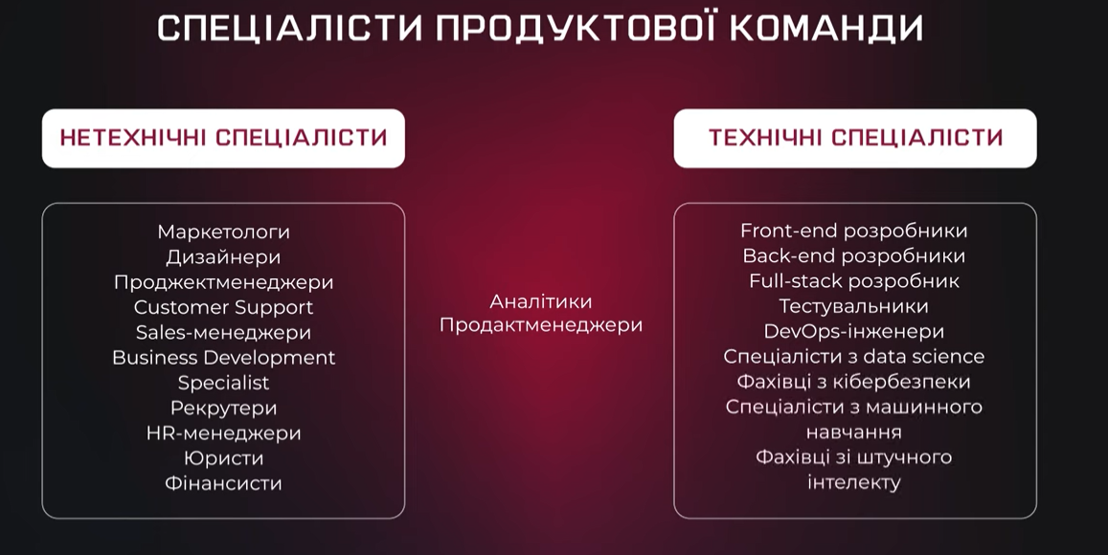
Таблиця 3.1
Потреба фірми у персоналі (див. шаблон таблиц 3.1)
Увага! Таблицю створюємо за допомогою google таблиці, а в самому проекті під формою таблиці має бути посилання на цю google таблицю!

Посади  працівників (розподілити між власниками, засновниками та найманими особами) | Якості, необхідні для виконання виду діяльності (кваліфікація, досвід, ділові якості тощо) | К-ть осіб | Заробітна плата, грн.. |  | Джерела покриття потреб у персоналі  (на основному місці, погодинно,  на окремі види робіт)
 |  | К-ть осіб | В місяць | В рік  (п.4. Х 12 міс.)
1 | 2 | 3 | 4 | 5 | 6
Приклад:  Директор (Іванов)  Програміст (Сидоров)  Веб-дизайнер (Петров)  …  … | Сайт work.ua -якості | 1  1  1 | -  -  - | -  -  - | Власник (засновник)  Власник (засновник)  Власник (засновник)
Бухгалтер | Сайт work.ua -якості | 1 | 24 год*  (оплата за годину=16000грн./160год. роботи в місяць)=  2400 грн. | 2400*12міс=28800 | Погодинно
…
Всього |  |  |  | Разом сума, грн..?

3.3. Схематичне відобразити взаємозв’язків між працівниками підприємства.
На основі посад, що зазначені в колонці 1 таблиці 3.1 побудувати схему організаційної структури, що дає можливість зрозуміти, хто кому підпорядкований, з яких підрозділів складається фірма і як буде координуватися діяльність цих підрозділів. На основі встановлених посад формуються підрозділи, служби (норма управління не більше 5-6 чоловік).
Приклад:
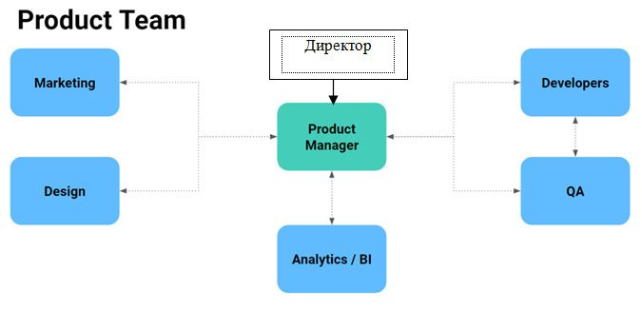
- продакт-менеджер – людини, яка відповідає за продукт та синхронізує роботу команди. Визначає цінність товару і функціональність товару ( фічі ), яка цю цінність буде доносити.
- Frontend - клієнтська частина продукту, з якою візуально взаємодіє користувач. Це те, що бачить користувач на екрані телефону та ноутбука.
- Backend — серверна частина продукту, тобто робота з базою даних та API (метод, щоб програми спілкувалися між собою). Цю частину користувач не бачить, із нею працюють програмісти.
- Зазвичай у команді є тестувальники , які перевіряють код на помилки. Це може бути як мануальні тестувальники (перевіряють продукт на помилки вручну), і автоматизатори (пишуть автоматизовані тести).
- дизайнера, який займався б малюванням екранів, кнопок і банерів ( User Interface або UI ), а також допомагав продакт-менеджеру з User Experience ( UX ) - проектуванням того, як користувач взаємодіятиме з інтерфейсом. У великих компаніях одним дизайнером не обійтись. Для цього можуть бути виділені окремі відділи UX, які займаються UX-дослідженнями користувачів.
- маркетолог відповідає за просування продукту та залучення користувачів.
- аналітик — людина, яка вивчатиме метрики , будуватиме воронки і стежитиме, до яких результатів призводять зміни у продукті.

Примітка. Для розробки ігор потрібен рухій (движок) та фахівець з unity

excalidraw.com – (без реєстрації) на основі сервісу побудувати організаційну структуру ІТ-компанії, для якої пишеться проект. В полі ввести дані щодо кількості та назв посад, хто кому підпорядкований
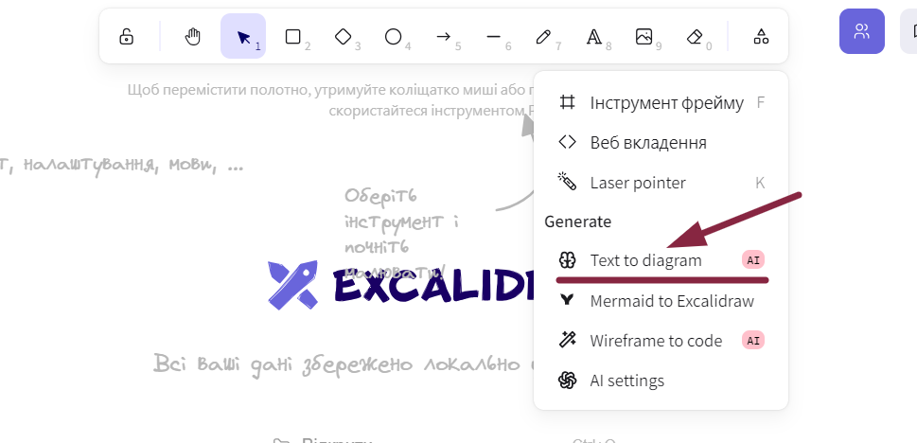

3.4. Визначити основні напрями кадрової політики:
- Вказати конкретні строки комплектування штату фірми.
- Як відбуватиметься добір, підготовка, перепідготовка, підвищення кваліфікації та оплата праці у майбутньому.
- Які інструменти мотивація та винагородження керівників фірми.

Розділ 4. План продажу та матеріально-технічного забезпечення
4.1. Складання плану продажу продукції, робіт, послуг

4.1.1. Здійснюється опис бізнес-процесу у вигляді діаграми «плаваючої полоси».
Приклад,

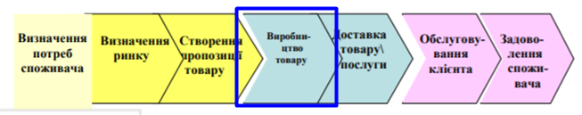
Рис. Бізнес-процес життєвого циклу продукту

Синій квадрат це те, що необхідно описати і побудувати на основі діаграми плаваючої полоси.
Розбити робочий процес СТВОРЕННЯ ПРОДУКТУ ЗА ВЛАСНИМ ПРОЕКТОМ (наприклад гри) на окремі операції (кроки, етапи) за прикладом проекту, що наведений нижче:
Корисна стаття про розробку мобільних додатків:
https://dan-it.com.ua/uk/blog/rozrobka-mobilnih-dodatkiv-vid-a-do-ja-povnij-gajd/
Відео. Інструменти для розробки,тестування та постійного постачання коду: https://drive.google.com/file/d/1Wj6pqTo45DXyeqLd7bWxKTUp6ae5PxEb/view?usp=sharing
Мови програмування та сфери їх застосування:
https://blog.jungo.dev/uk/2020/12/yazyki-programmirovaniya-i-sfery-ih-primeneniya-2/
Порівняння мов програмування:
https://careers.easternpeak.com/blog/popular-programming-languages/
Середовище розробки:
https://drive.google.com/file/d/1JvEDK5GD8fXzuomig8jJXUH5PC51UdTJ/view?usp=sharing
№ задачі | задача | Пояснення до задачі | тривалість, дні | Відповідальний за виконання
1 | 2 |  |  | 3
1 | Формування концепції гри | (вказати конкретно якої гри або додатку або іншого продукту проекту) |  | Директор
2 | Планування базового функціоналу | (вказати який базовий функціонал входить у першу версію та для яких ОС, наприклад для Windows і в Linux ) |  | Директор
3 | Складання плану поширення гри | (вказати обрану модель сегментування: B2B, B2C, B2G) та обрані джерела та просування продукту для них, наприклад, Play маркет для Android) |  | Івент-менеджер
4 | Написання вимог до продукту | Вказати тип документації, наприклад, технічного завдання, специфікації або user story, use case або інші моделі (аналітичні, описові чи графічні) |  | Програміст, Дизайнер
5 | ui/ux design (робота з прототипами) | (вказати який сервіс буде використано для демонстрації та побудови прототипу, наприклад Figma) |  | Дизайнер
6 | Розробка | (написати «платформу» , тобто мови програмування і відповідний їм інструментарій, а також інфраструктуру для розгортання ПО (хмарні технології, власні дата-центри компаній)Наприклад платформа для розробки Visual Studio з розгортанням в хмарі Azure) |  | Програміст
7 | Тестування функціоналу | (вказати ПЗ для автоматизованого тестування функціоналу та системи в цілому) |  | Тестувальник
9 | Реліз/випуск (впровадження, технічне обслуговування і підтримка). | (вказати яка система CI|CD, наприклад AWS або Atlassian) |  | Директор
10 | Просування проекту | (вказати де буде розміщення додатків, наприклад в AppStore і Google Play Market, Amazon Appstore, Opera Mobile Store і інших магазинах мобільних додатків). |  | Івент-менеджер, Директор
11 | Підключення аналітики, публікація додатків в онлайн-маркетах додатків. | (вказати аналітичні інструменти для налаштування аналітики та відстеження багів та інцидентів) |  | Івент-менеджер
1 | Фінансове розрахування за продукт | ( вказати в якій формі буде проводитись монетизації: підписка, ліцензія, ТО, реклама і т.д.) |  | Бухгалтер

Потім дані таблиці використовуємо для побудови діаграми плаваючої полоси
Відео рекомендації як це зробити;
https://learn.ztu.edu.ua/pluginfile.php/228295/mod_resource/content/1/%D0%9E%D0%BF%D0%B8%D1%81%20%D0%B1%D1%96%D0%B7%D0%BD%D0%B5%D1%81-%D0%BF%D1%80%D0%BE%D1%86%D0%B5%D1%81%D1%83.%20%D0%94%D1%96%D0%B0%D0%B3%D1%80%D0%B0%D0%BC%D0%B0%20%D0%BF%D0%BB%D0%B0%D0%B2%D0%B0%D1%8E%D1%87%D0%BE%D1%97%20%D0%BF%D0%BE%D0%BB%D0%BE%D1%81%D0%B8.mp4

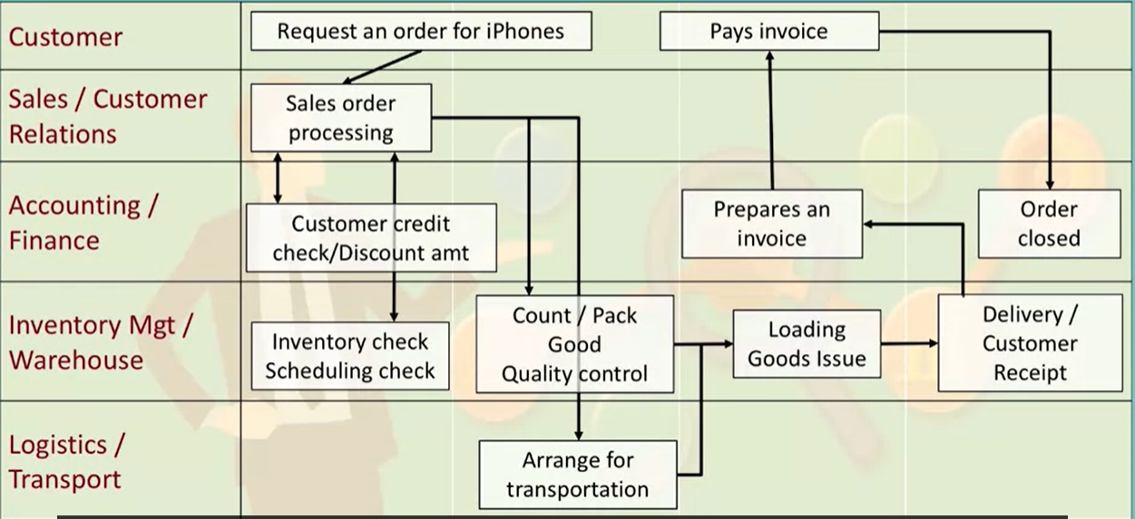

Ряди:  - Customer - Замовник  - Sales / Customer Relations - Продажі (торг.представник) / Взаємодія з клієнтами  - Accounting / Finance - Бухгалтерський облік (обліковець) / фінанси  - Inventory Mgt / Warehouse - Управління запасами (менеджер) / Склад  - Logistics / Transport – Логістика (логіст) /Транспорт | Request an order for iPhones – здійснення замовлення на iPhone  Sales order processing - Обробка замовлення на продаж  Customer credit check/Discount amt - Перевірка кредитності клієнта/знижка  Inventory check Scheduling check - Перевірка інвентаризації Перевірка складу  Count / Pack Good Quality control - Підрахунок / упаковка Гарний контроль якості  Arrange for transportation - Організувати транспортування  Loading. Goods Issue - Завантаження. Відпуск товарів  Delivery / Customer Receipt - Доставка / Квитанція клієнта  Prepares an invoice - Готує рахунок-фактуру  Pays invoice - Оплачує рахунок  Order closed -Замовлення закрито

Рис. Діаграма «плаваючої полоси» технологічного процесу
Зліва департаменти та залучені посади (колонка 3 таблиці вище)
Справа деталізовані процеси та заходи, в яких приймають участь учасники зліва (колонка 2 таблиці зверху)
Зробити опис технології створення продукту по проекту, в якому є вхід (наприклад ідея та ресурси), що відбувається далі, тобто описати етапи процесу створення продукту та вихід – це оплата та продукт та його доставка та обслуговування.
Приклади:
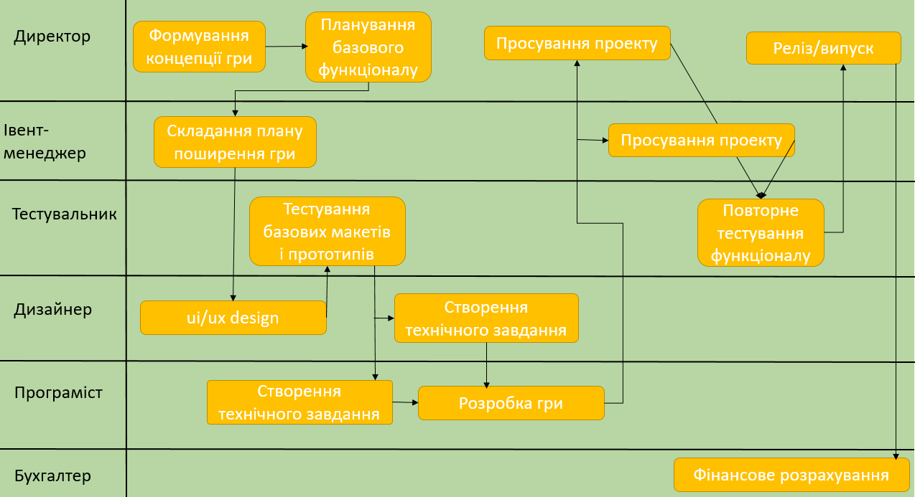

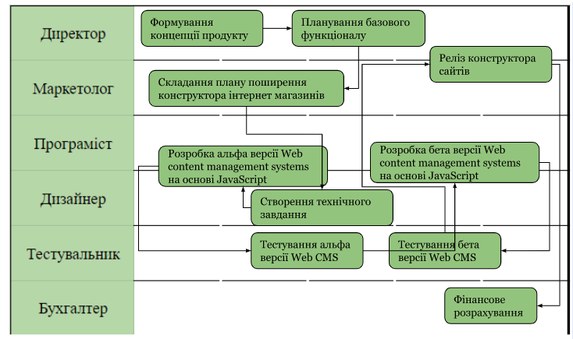
В даному розділі варто навести прогнозований план реалізації продукції, робіт, послуг, який ґрунтується на маркетингових прогнозах обсягів реалізації та номенклатури продукції фірми. Його доцільно розпочинати з короткої характеристики операційного процесу, тобто з опису основних операцій технологічного процесу у їх послідовності.
Повний перелік запланованих реалізації видів продукції, робіт та послуг рекомендується звести до наступної таблиці.
Таблиця 4.1.
План реалізації продукції на три роки
Увага! Таблицю створюємо за допомогою google таблиці, а в самому проекті під формою таблиці має бути посилання на цю google таблицю!

Найменування  продукції  (з таблиці 2.2, колонка 1) | Од.вим. (шт., л., тони, ум.од.) | Прогнозований обсяг реалізації в рік, нат.од. (зазначено в бізнес-цілі в резюме) | Ціна реалізації, грн.  (з таблиці 2.2 колонка 4.) | Обсяг реалізації 1 рік, тис.грн.  ( п.3 Х п.4) | Обсяг реалізації 2 рік, тис.грн. (+10-15 % від колонки 5) | Обсяг реалізації 3 рік, тис.грн.  (+10-15 % від колонки 6)
1 | 2 | 3 | 4 | 5 | 6 | 7
Приклад для мобільної гри
1.Battle pass (це модель, що надає додатковий контент гри) | Ум.од. | 500 | 99 грн.міс*12 | 500*99*12=594 000 | 594 000*1,1=653400 | 653400*1,1=718740
2. Консультації аналітика | год | 4 (день*23 дні*12 міс.) | 500 | 24,0 | 26,4 | 27,6
…..
Разом |  |  |  | ?

4.2. Планування матеріально-технічних ресурсів
У даному підрозділі необхідно:
- навести перелік усіх видів сировини і матеріалів, які передбачається використовувати (таблиця 4.2.).
Довідково. Ця таблиця заповнюється для тих продуктів, які мають сировинну і матеріальну основу, наприклад використовується папір для друку, фізичні датчики або пристрої для зчитування інформації (наприклад, розумний будинок) та ін. А також мають фізичний офіс, в якому працює персонал і використовує витратні матеріали

Таблиця 4.2
Вартість сировини та матеріалів
(обсяг витрат матеріальних ресурсів, які необхідні для створення одиниці продукту і використання яких потрібно для надання послуг або створення продукту)
можливо цієї статті і не буде, якщо немає офісу і не потрібні витратні матеріали
Увага! Таблицю створюємо за допомогою google таблиці, а в самому проекті під формою таблиці має бути посилання на цю google таблицю!

Вид сировини, матеріалів | Одиниця виміру | Обсяг постачання сировини і матеріалів за рік | Ціна за од. виміру (грн.) | Вартість сировини матеріалів за рік  (тис. грн.)  п.3 х п.4 |  | Прогноз вартості на 2-й рік (тис. грн.) | Прогноз вартості на 3-й рік (тис. грн.)
1 | 2 | 3 | 4 | 5 |  | 6 | 7 | 8
Приклад заповнення таблиці:
Фотопапір | Ум.од. формату А-3 | Дані з табл.4.1 колонка 3  Х кількість фотопаперу ф. А.3 на од.прлдукції |  |  | З урахуванням прогнозу з таблиці 4.1, колонка 6 |  | Аналогічно колонки 6
Сенсори до системи «Розумний автомобіль) | Шт.. | 500
Інші витрати (поточні витрати офісу) запланувати у % від доходів, (колонка 5 разом з таблиці 4.1) | 1 %
….
Разом |  |  |  | ? | ? |  | ? | ?

- визначити потреба фірми у приміщеннях та транспортних засобах.

Таблиця 4.3
Забезпечення приміщенням та транспортними засобами
Увага! Таблицю створюємо за допомогою google таблиці, а в самому проекті під формою таблиці має бути посилання на цю google таблицю!

№  з\п | Вид приміщення | Од.виміру,  (м2) | Площа (м2) | Ціна за місяць, грн. | Джерела покриття потреби в приміщенні | Вартість в рік, тис.грн.
1 | 2 | 3 | 4 | 5 | 6 | 7
Наприклад:
 | Офісне приміщення | м2 | 67 | - | Власне | Розраховується як амортизація (4% в рік від вартості приміщення  (850000грн*0,04=  34000 грн)
 | Транспортний засіб ???? | 1 | - | 11000 | Придбання в кредит | Розраховується вартість кредиту в місяць як:  п.5*12 міс. міс.(11000*12міс)  =132000 грн.
 | Складське приміщення ???? | м2 | 420 | 14500 | Оренда | Розраховується як: п.5*12 міс.  (14500*12 міс.=  174000 грн.
 | …..
 | Разом |  | Разом |  |  | Разом

- охарактеризувати потребу підприємства в устаткуванні, обладнанні та інших засобах праці (таблиця матеріально-технічного забезпечення)
Таблиця 4.4
Матеріально–технічне забезпечення
Увага! Таблицю створюємо за допомогою google таблиці, а в самому проекті під формою таблиці має бути посилання на цю google таблицю!

№  з\п | Види засобів праці | Од.виміру | К-ть | Ціна за одиницю, грн.. | Джерела покриття | Вартість використання в рік тис.грн.
1 | 2 | 3 | 4 | 5 | 7 | 6
Приклад заповнення таблиці
 | Система обігріву (кондиціонер) | Ум.од. | 2 | 800/міс. | Оренда | Розраховується п.4*п.5*12 міс. =19200 грн.
 | Набір столового посуду | Умов.од. | 200 | 150 | Власні кошти | 3000  (30000*0,1)  Розраховується як амортизація (10% в рік від вартості)
 | Елементи декору приміщень (вішалки, штори, фотокамера) | - | – | – | Власні кошти | -//-  1000
 | Компьютер
 | Планшет
 | Програмне забезпечення
 | Разом |  |  |  |  | Разом

При виборі постачальників, в першу чергу, необхідно виходити з надійності партнера, престижу в ділових колах та економічної доцільності), умови поставок.

5. Інвестування бізнес-ідеї
В даному розділі проводиться опис таких складових:
  - Чи є проект прибутковим? Які напрямки розподілу прибутку.
Таблиця 5.1
План доходів і видатків фірми на 3 роки, тис.грн.
Увага! Таблицю створюємо за допомогою google таблиці, а в самому проекті під формою таблиці має бути посилання на цю google таблицю!

Показник | Всього 1 рік | Всього 2 рік | Всього 3 рік
1. Загальний обсяг продажу товарів , грн. (з плану продажу таблиці 4.1, «всього колонка 5») | Разом колонка 5 | Разом колонка 6 | Разом колонка 7
2. Планові витрати всього на, в т.ч.:  2.1.придбання матеріалів і сировини (таблиця.4.2, «всього» колонка 6» )  2.2. забезпечення приміщенням та транспортними засобів (таблиця 4.3, «всього» колонка 7)  2.3. матеріально-технічне забезпечення (таблиця 4.4, «всього» колонка 6)  2.4. витрати на оплату праці (табл.3.1., «всього» колонка 5)  2.5 комунальні витрати на рік: опалення, електроенергія, водопостачання та каналізація, вивіз сміття  2.5 витрати на збут і рекламу (п.2.4.) | Всього в.2.1 по 2.5=  Разом  Разом  Разом  Разом  Розрахувати за ринковими цінами (виходячи з нормативів площі, яка зазначена в таблиці 4.3 (колонка 4 Разом)  % або фіксована сума з п.2.4.
3. Валовий прибуток (рядок 1 – 2)
4. Сплата відсотків за кредит (при наявності) | Сума всіх витрат по кредиту (в таблицях 4.3 та 4.4., колонки «всього»)
5. Прибуток до сплати податків (рядок 3 – 4)
6. Податок з прибутку 18 % від п.5.
7. Чистий прибуток (рядок 5 – 6)

5.2. Визначення джерел фінансування проекту та опис умов їх отримання та повернення.
Вказати суму інвестицій проекту, тобто підрахувати всі витрати на запуск проекту (сума всіх витрат на придбання матеріально-технічних засобів всього (крім оренди та кредиту, яка береться за місяць), плюс витрати на утримання офісу за місяць, витрати на оплату праці на місяць, витрати на рекламу за місяць з моменту запуску проекту), а потім структуру інвестування (*), тобто частку власних і частку залучених коштів, строки їх повернення (розрахувати показник ПО), розрахувати показники прибутковості для інвесторів (показник ПП) та перспектив для власників та інших учасників бізнес-ідеї.
*Основними джерелами надходження коштів в стартап:
– особисті заощадження стартаперів – використовуються на етапах зародження і становлення, коли ідея продукту, послуги, технології, а також бізнес-план самого стартапу знаходяться на стадії розробки, і пропонувати стороннім інвесторам поки просто нічого;
– кошти родичів і друзів – використовуються на перших етапах становлення проекту, коли витрати вже є, а прибутку ще немає. У цей момент друзі та родичі можуть виступати не тільки в якості фінансових помічників, але і якперші користувачі продуктом або послугою;
– краудфандінг – добровільний збір коштів та інших ресурсів на проведення заходів або створення об’єктів і цінностей соціальної, суспільної, політичної, культурної, наукової спрямованості. Краудфандінг проводиться найчастіше через інтернет, і для нього характерні чітка постановка мети, оголошення необхідної суми, складання кошторису, або калькуляція витрат, і обов’язково відкрите інформування учасників збору. Участь у зборі винагороджується трьома способами: подарунки або призи; отримання невеликої частки в бізнес-проекті, на який збираються гроші; одержання частки від майбутніх прибутків чи повернення інвестицій;
– кредит – один з найбільш небажаних видів фінансування нового проекту, оскільки стартап – підприємство з високими ризиками, які найчастіше складно прорахувати, також важко визначити рівень прибутковості проекту, тому брати кредит на розвиток такого бізнесу логічніше на більш пізніх стадіях, коли ці ризики вже знизилися, а прибутковість підвищилася;
– бізнес-ангел (застаріле «меценат») – так називають незалежних вкладників, які інвестують власні кошти на найбільш ранніх етапах розвитку стартапу і на цій підставі іноді беруть участь в управлінні проектом. Але залучення бізнес-ангела на перших, найбільш високоризикованих стадіях розвитку проекту, потребує передачі великої частки бізнесу в його володіння, звісно, якщо кінцевою метою стартаперів є якраз продаж готового бізнесу, то проблеми не виникне. А от у випадку, якщо стартапер планує займатися своїм підприємством і надалі, то відносини з бізнес-ангелом і частка його участі в підприємстві повинні бути юридично оформлені ще в самому початку співпраці;
– держава. Держава може запропонувати в якості допомоги молодому бізнес-проекту:
по-перше, безоплатну виплату (субсидію) для створення та розвитку власної справи на основі бізнес-плану шляхом участі у державних програмах, проектах та тренінгах спеціальних агенцій, центрів зайнятості тощо, а після отримання грошей – звітів по їх використанню.
по-друге, шляхом участі в регіональних конкурсах, грантах та програмах підтримки підприємництва, в тому числі і конкретно стартапам, особливо якщо направлення проекту відповідає потребам місцевих жителів
– міжнародний грант – це безповоротні кошти, які присуджуються організаціям та особам для здійснення діяльності, яка є неприбутковою та прописана у пропозиції, затвердженій грантонадавачем. Гранти є найбільш поширеною формою фінансування проектів донорськими організаціями. На відміну від позики грант не треба повертати.
Донори - це міжнародні організації, державні установи, комерційні структури, громадські некомерційні організації (релігійні, наукові тощо), приватні благодійні фонди або приватні особи, що надають громадянам та організаціям на некомерційній безповоротній основі необхідні додаткові ресурси різного виду, на цілі, які спрямовані в цілому на благо усього суспільства.
– венчурний фонд – такі фонди спеціалізуються на інвестиціях в високоризиковані проекти, якими і є стартапи. Венчурні фонди інвестують гроші своїх вкладників і партнерів, але, враховуючи ризики цих інвестицій, натомість висувають часто дуже невигідні для стартаперів умови. Залучення венчурного фонду може допомогти розвитку стартапу на стадіях зростання і розширення, коли вкладень потрібно багато, але вже є прибуток і ризики для інвесторів помітно знизилися, – в такому випадку можна домовитися про умови, які задовольнять і керівників фонду, засновників і стартап-проекту.

З даних таблиці 5.1 визначаємо:
1) Строк повернення розраховується:
ПО (період окупності в роках) = сума інвестиційних витрат (всі витрати на придбання сировини і матеріалів в рік, оренду офісу в рік, організацію мат.технічних засобів (всього) та витрат на зарплату (в рік))/ середньорічний прибуток (чистий прибуток за рік в таблиці 5.1. п.7).
Прибутковість проекту (ПП):
2) ПП= Загальний чистий прибуток за 3 роки / загальні витрати за 3 роки * 100. Вказує рівень прибутку від проекту з однієї вкладеної гривні в проекту.

Цю інформацію включаємо у резюме проекту

5. 3. Види ризиків, що підлягають страхуванню.
Охарактеризуйте основні види ризиків, що можуть зустрічатися в процесі реалізації даного проекту (наприклад, форс-мажор як війна або стихійне явище, пожежа, навмисне пошкодження майна, крадіжка, несвоєчасна поставка сировини і т.д.), а також можливе реагування на можливі негативні наслідки ринкової діяльності, що передбачає розробку організаційних та операційних процедур запобіжного (профілактичного) характеру.

https://mind.ua/openmind/20178654-vid-pershoyi-platformi-na-yakomu-programnomu-zabezpechenni-krashche-startuvati-biznesu

